Guía de Trabajo n°3
Historia, Geografía y Cs. Sociales
1° medio A y B
Unidad 1: Sociedad y territorio: La región en Chile y América.

”
3° Medio B

Nombre: |  | Fecha:
Objetivo:
- Identificar conflictos medioambientales en las regiones naturales y productivas de Chile

Habilidades:  - Conocer  - Aplicar  - Identificar | Instrucciones:  - Identifica en el mapa las regiones naturales de nuestro país.  - Identifica las regiones político – administrativas  - Identifica las actividades productivas de cada región.

LA REGIÓN Y SUS CONFLICTOS.
En la guía anterior identificaste y ubicaste en el mapa los conflictos medioambientales que se están desarrollando en diferentes lugares a lo largo del territorio chileno. Ahora te invito a que indaguemos en esos conflictos, conociendo en detalle los impactos que tienen para la sociedad civil, para esto lo primero que haremos es indagar en el concepto de desarrollo sustentable y desarrollo humano a partir de la confrontación de dos posturas sobre el desarrollo.
Para comenzar observa la siguiente imagen, extrae los conceptos e investiga a qué se refieren. Luego vincúlalo a un conflicto.
I.- OBSERVA LA SIGUIENTE IMAGEN Y REALIZA LOS SIGUIENTES PASOS:
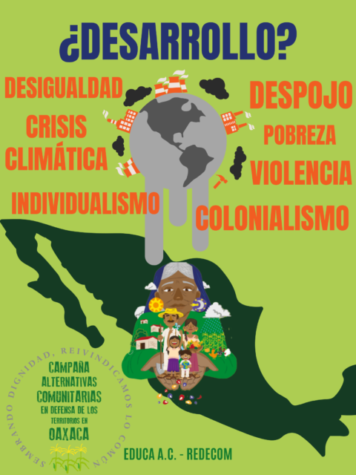
a.- ¿Qué crees que busca expresar la imagen?
______________________________________________
b.- Extrae los conceptos más relevantes y busca su definición.
c.- Ahora que tienes las definiciones listas, responde lo siguiente:
-¿Por qué el afiche habla de despojo? Justifique su respuesta.
_______________________________________________
-¿Por qué habla desigualdad? Justifique su respuesta.

_______________________________________________
- ¿Qué relación podrías establecer entre desigualdad y despojo?
_______________________________________________
d.- ¿A qué se refiere el concepto colonialismo? Entrega tres ejemplos de colonialismo.
________________________________________________________________________________________________________________________________________________________________________________________________________________________________________________________________________________________________________________________________________________________________________________________________________
e.-¿Qué opinas sobre los problemas que surgen en América Latina a partir del desarrollo?
________________________________________________________________________________________________________________________________________________________________________________________________________________________________________________________________________________________________________________________________________________________________________________________________________

